**УПРАВЛІННЯ ОСВІТИ І НАУКИ   
ЧЕРКАСЬКА ОБЛАСНА ДЕРЖАВНА АДМІНІСТРАЦІЯ  
ТАЛЬНІВСЬКА ЗАГАЛЬНООСВІТНЯ САНАТОРНА**

**ШКОЛА- ІНТЕРНАТ І-ІІІ СТ.**

**ЧЕРКАСЬКОЇ ОБЛАСНОЇ РАДИ**

**ПСИХОЛОГІЧНА СЛУЖБА**

**НАВЧАЛЬНОГО ЗАКЛАДУ**

**АВТОРИ:**

**СОЦІАЛЬНИЙ ПЕДАГОГ:**

**БОГДАН ВОЛОДИМИР**

**ОЛЕКСАНДРОВИЧ**

**ПРАКТИЧНИЙ ПСИХОЛОГ:**

**ЧЕРНИШОВА ІННА ГРИГОРІВНА**

**РЕАЛІЗАЦІЯ ІННОВАЦІЙНОГО, ТВОРЧОГО ПОТЕНЦІАЛУ ОСОБИСТОСТІ У ПРОФЕСІЙНІЙ ДІЯЛЬНОСТІ**

**Анотація.** Стаття присвячена проблемі активізації інноваційного та творчого потенціалу працівника освіти у процесі його професіоналізації. У статті авторами проаналізовано особливості ефективної реалізації інноваційного, творчого потенціалу фахівця освітнього закладу.

**Ключові слова:** творчий та інноваційний потенціал фахівця освітнього закладу, інноваційна діяльність, креативність, освітня стратегія, професійний досвід.

**Актуальність.** Відповідно до "Національної доктрини розвитку освіти України у XXI столітті" головною метою української освіти є створення умов для особистісного розвитку та творчої самореалізації кожного громадянина України. Пріоритетами державної політики в розвитку освіти є особистісна орієнтація освіти, формування національних та загальнолюдських цінностей, створення рівних можливостей для здобуття якісної освіти.

Домінантою в стратегії освітньої політики сьогодні стала гуманізація вітчизняної педагогічної науки й практики. Основним освітнім орієнтиром виступає повага до особи, сприяння розвитку та збагаченню її духовно-творчого потенціалу, складовими якого є природні задатки та набуті в процесі соціалізації знання та вміння, вольові передумови до активної діяльності. Творчий потенціал особистості розглядається сьогодні вченими як складна, нелінійна, відкрита й самоорганізована система, яка визначає гуманістичну спрямованість світосприйняття, дій і вчинків, високу адаптивність, здатність до творчої самореалізації і духовного саморозвитку в просторі соціального й професійного життя. З огляду на такий зміст творчого потенціалу особистості в сучасних соціокультурних умовах, саме ціннісно опосередкований творчий потенціал має стати головним об’єктом уваги в процесі розвитку особи.

Демократичне спрямування навчання має дати людині можливість підготуватися до існування в швидкоплинно змінюваних умовах соціокультурного життя і професійної діяльності. Розвиток нашого суспільства вимагає формування покоління людей, які мислять і діють по-інноваційному. Звідси – значна увага до загального розвитку особистості, її комунікативних здібностей, як то: засвоєння знань, самостійності у прийнятті рішень, критичності та культури мислення, розвитку інформаційних і соціальних навичок.

Актуальність вивчення проблеми розвитку інноваційного творчого потенціалу фахівця визначається його недостатньою готовністю до творчої, інноваційної діяльності. Відтак виникає необхідність підготовки спеціалістів до такої діяльності, домінантою якої є вміння працювати в умовах інноваційного розвитку освіти. Інноваційні форми роботи вимагають високого рівня професійної та спеціальної підготовки фахівців, уміння презентувати результати своєї діяльності, реалізувати «Я-концепцію» в умовах модернізації освіти. Потреба в інноваційній діяльності спеціалістів в Україні виникла за таких обставин: необхідність докорінних змін у системі освіти, потреба в нових технологіях, формах, методах навчання; виникнення соціального замовлення на особистість, яка спроможна до постійного пошуку нових організаційних форм; творче використання нововведень у практичній діяльності спеціалістів-професіоналів. Проблема формування творчої особистості фахівця, розвитку творчого мислення як важливої якості сучасного освітянина актуалізується, з одного боку, поставленими перед сучасною освітньою практикою завданнями, а з іншого – специфікою освітянської діяльності.

**Виклад основного матеріалу дослідження.** Оновлення соціально-політичного, економічного й культурного життя в Україні зумовлює необхідність модернізації освітньої галузі. Рушієм перетворень в освіті є фахівець, рівень творчого потенціалу й особистісної культури якого має забезпечувати інноваційний розвиток галузі. Реалізація творчого потенціалу фахівця в ході його професійної діяльності сприяє застосуванню оригінальних шляхів вирішення проблемних ситуацій, раціональному використанню ефективних форм, методів і засобів творчої діяльності, що дозволяє вдосконалити власні професійні якості, забезпечити міцне засвоєння знань, формування вмінь, розвиток творчих можливостей і повною мірою реалізувати професійні якості.

Керуючись власним творчим професійним досвідом та системою роботи в навчальному закладі, можна зазначити, що реалізація та розвиток творчого потенціалу спеціаліста відбуваються саме у процесі його професійної діяльності. При цьому творчість визначається, як механізм взаємодії, що призводить до розвитку особистості, яка в процесі творчості не тільки реалізує творчі можливості індивіда, а й особистісно розвивається. До ознак творчого індивідуума можна віднести таку групу особливостей психіки та емоційно-вольової сфери: легкість асоціювання, лабільність психіки (здатність до швидкого та вільного переключення думок, здатність викликати у свідомості образи й комбінувати їх); здатність до оцінних думок, критичність мислення, інтуїтивізм (уміння вибрати одну з багатьох альтернатив до її перевірки, здатність до перенесення рішень); готовність пам’яті (оволодіння досить великим обсягом систематизованих знань, їхня упорядкованість та динамічність) і здібність до згортання операції, узагальнення й відкидання другорядного. До ознак творчої людини також можна віднести: здатність особистості визначати й формулювати суперечності, ставити під сумнів те, що на перший погляд здається очевидним, уникати поверхневих формулювань; уміння усвідомити проблему і водночас абстрагуватися від реальності, побачити перспективу; здатність відмовитися від наслідування авторитетів; уміння побачити відомий об’єкт у новому контексті; готовність відмовитися від алгоритмічності та альтернативності суджень, відійти від звичної життєвої рівноваги та стійкості задля невизначеності й пошуку [1; 91].

Характерною ознакою творчої особистості є креативність як здатність перетворювати діяльність на творчий процес. Креативність - це набута й розвинена якість особистості, яка пов’язується з розвитком творчого потенціалу. Креативність не є вродженою, а розвивається у процесі навчання, інноваційної та творчої діяльності одночасно з розвитком мотиваційної, емоційно-вольової, когнітивної сфер особистості.

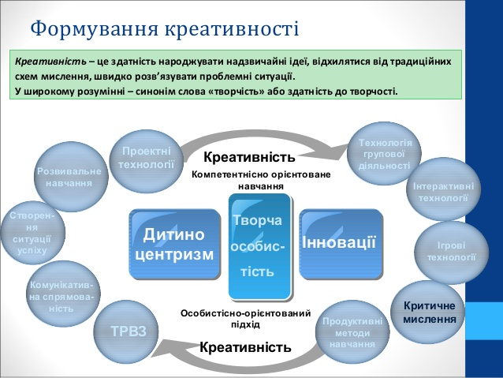

До ознак креативності відноситься наявність творчої ініціативи, чутливість до нововведень, інтерес до ефективного досвіду. Креативність реалізується у процесі творчої діяльності, є мотиваційною основою творчості й залежить від особливостей та умов перебігу творчості, тобто є детермінантою творчого процесу. При цьому креативність виступає умовою творчого саморозвитку особистості, є суттєвим резервом її само актуалізації [6 ; 124].

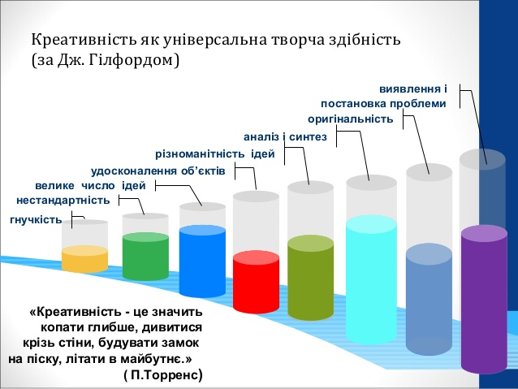

Опираючись на професійний досвід колег та аналізуючи роботу закладу, можна зробити однозначний висновок, що важливими складовими формування і розвитку творчого потенціалу майбутнього фахівця є творчі здібності, які розглядають в двох аспектах: процесуальному і потенційному. У процесуальному аспекті формується здатність людини до виконання певних дій, наявність у неї відповідних навичок і вмінь, що передують досвіду. У потенційному аспекті важлива увага повинна приділятися формуванню переважно мотиваційних якостей (наявності бажання виконувати відповідну дію) і особистісних якостей (впевненість у собі, у своїх педагогічних здібностях), необхідна наявність певного рівня емоційної саморегуляції.

**ТВОРЧИЙ**

**ПОШУК**

**ТВОРЧА**

**АКТИВНІСТЬ**

**ТВОРЧЕ**

**СПІЛКУВАННЯ**

**ТВОРЧА**

**ДІЯЛЬНІСТЬ**

**ТВОРЧЕ**

**МИСЛЕННЯ**

Досліджуючи процес становлення, розвитку і формування творчого потенціалу особистості фахівця, ми можемо виділити такі фактори, які суттєво впливають на особистість і відіграють значну роль у тих змінах, що відбуваються з нею. Це мотивація діяльності і пізнавальна активність - тільки та людина достойна займатися педагогічною діяльністю, яка постійно опановує нові знання і прагне використовувати їх у практичній діяльності [4;221].

Здатність до критичного аналізу - саме за умов постійної саморефлексії, загального і професійного аналізу діяльності майбутній фахівець може розвивати і збагачувати свій потенціал, шліфувати свою майстерність. Самооцінка - є одним з найважливіших показників професійної успішності, бо тільки за умови адекватної самооцінки молодий спеціаліст зможе працювати за моделлю «рівний - рівному» і здійснювати виховний вплив на учнів [5;9]. Дисциплінованість - тільки вимагаючи постійно від себе дотримання певних правил і норм, педагог зможе навчити своїх учнів дотримуватися тих вимог, що висуває професія, і познайомити їх з умовами життя людини в суспільстві, навчити не пасувати перед проблемами і труднощами, а успішно вирішувати їх, що є запорукою успіху і самореалізації молодої людини в сучасному суспільстві[2;3].

Важливим фактором можна назвати цілеспрямованість. Уміння ставити перед собою значні цілі, поетапно розв'язувати задачі, досягаючи практичних результатів, що допомагає фахівцю бачити перспективу власного інтелектуального і професійного вдосконалення і спланувати розвиток своїх вихованців, чітко визначивши, що, як і за допомогою яких засобів він хоче їм дати, чому навчити, як виховати [7;10]. Високі естетичні, морально-етичні, загальнолюдські цінності характеризують особистість майбутнього фахівця як еталон, зразок, на який можуть орієнтуватися суб’єкти навчально-виховного процесу, працюючи над розвитком власної особистості. Толерантність - вміння не тільки висловлювати власну думку, але й з повагою поставитися до думки іншого - одна з характеристик самодостатньої особистості, яка є достойним членом суспільства і може гідно себе поводити з іншими людьми. Гнучкість мислення допомагає знайти вихід з будь-якої ситуації, практично використати той власний досвід, який буде доцільним при вирішенні даної проблеми. Образність мислення не тільки дає можливість створювати щось принципово нове, але й допомагає шукати нестандартні підходи і нетривіальні шляхи вирішення будь-яких завдань. Впевненість у собі допомагає людині, яка безпосередньо займається освітньою діяльністю, реалізувати свій професійний потенціал і в певній мірі впливати на власний саморозвиток. Оптимізм допомагає в найскладніших ситуаціях не втрачати віри в кінцевий результат і робити все, щоб в повній мірі вжити ефективних заходів, результативність яких може проявитися й через досить тривалий час. Здатність правильно визначати проблему, шукати оптимальні шляхи щодо її вирішення допоможуть спеціалісту відчути, що освітянська діяльність - досить тернистий шлях і впевнено по цьому може крокувати лише той, хто не опускає руки перед труднощами [3;23].

Отже, усвідомлення даних факторів, розвиток і вдосконалення особистості за цими напрямками сприяє формуванню всебічно розвинутого фахівця, здатного до самовдосконалення, творчого вирішення проблем і практичної реалізації своїх знань та здібностей у освітянській галузі.

**Висновки.** Формування висококваліфікованого творчого фахівця освітньої галузі, вироблення в нього вмінь і бажання самостійно працювати над собою, віддавати свій розум і серце підростаючому поколінню є одним із найважливіших завдань сучасної освіти.

Виконане дослідження з розв’язання актуального наукового завдання,

яке полягало в теоретичному обґрунтуванні, дослідженні й аналізі структурно-функціональної моделі розвитку творчого та інноваційного потенціалу фахівця в умовах загальноосвітнього навчального закладу, засвідчило досягнення мети та реалізацію завдань роботи і дозволило сформулювати наступні висновки:

1. Здійснено теоретичний аналіз ґенези і з’ясовано сутність творчого потенціалу фахівця як складної динамічної характеристики особистості, що інтегрує пізнавальний ресурс, творчі можливості і здібності, готовність до інноваційної освітньої діяльності, здатність до творчого саморозвитку та самовдосконалення й об’єднує взаємопов’язані

компоненти: мотиваційно-ціннісний, когнітивний, діяльнісний, рефлексійно-оцінний.

2. Установлено, що проблема творчості в різні часи перебувала в центрі наукової уваги філософів, психологів, педагогів, а розуміння сутності творчого потенціалу як здатності людини творчо мислити і пізнавати навколишню дійсність змінилося його трактуванням як поняття, що визначає сукупність особистісних та професійних якостей: креативність,

уява, інтуїція, творча активність, винахідливість, професійна мобільність,

педагогічна майстерність, готовність до інноваційної діяльності.

3. З’ясовано, що в умовах модернізації освіти значно актуалізується проблема розвитку творчого потенціалу освітянина, як сукупності кількісних і якісних змін, які характеризують перехід особистості до вищих ступенів професіоналізму (розширення знань про способи нестандартного розв’язання навчально-професійних завдань; збагачення досвідом творчої професійної діяльності; сформованість особистісних і професійних якостей, ціннісних орієнтирів, умінь переосмислювати, перетворювати й застосовувати ефективний передовий досвід і сучасні інновації з метою самореалізації на основі природних здібностей), і дозволяють забезпечити його готовність до інноваційної діяльності й підвищити ефективність формування творчої особистості суб’єктів освітнього процесу.

4. Досліджено теоретичні та методичні аспекти діяльності навчального закладу, спрямованої на забезпечення розвитку творчого потенціалу фахівця освітньої галузі.

Аналізуючи результативність досвіду, можна прийти до висновку, що актуальність та новизна одержаних результатів полягає в тому, що:

* зміст і результати наукового дослідження можуть бути використані в діяльності загальноосвітніх навчальних закладів;
* для особистого саморозвитку та самореалізації фахівця освітньої галузі;
* мотивації особистості до інноваційної, творчої діяльності.

Враховуючи те, що процес формування інноваційного, творчого потенціалу особистості у професійній діяльності є процесом досить складним та багатовекторним та враховуючи те, що освітня галузь України лише нещодавно стала на шлях впровадження даних елементів, перед вітчизняною освітянською галуззю стоїть багато невирішених питань, проблем та суперечностей, зокрема:

* Недостатня матеріально-технічна база закладів освіти для реалізації творчого потенціалу особистості та впровадження інновацій в повсякденну діяльність фахівця освітньої галузі.
* суперечність між запитом сучасного суспільства та інноваційним розвиток освіти ;
* недостатньою готовністю фахівців до запровадження інновацій в освітній процес;
* суперечність між потребою в системному розвитку творчого потенціалу спеціалістів освітньої галузі та недостатньою теоретичною й практичною базою умов і методики ефективної організації цього процесу;
* Педагогічні інновації, як і будь-які інші нововведення, породжують проблеми, пов´язані з необхідністю поєднання інноваційних програм з державними програмами виховання і навчання, співіснування різних педагогічних концепцій.
* Не менш гострими є проблеми адаптації нововведення до нових умов. Часто вони спричинені намаганнями пристосувати до конкретних умов педагогічні технології, елементи змісту навчання й виховання, які розроблені в зовсім інших історичних умовах.

Отже професійна готовність є закономірним результатом спеціальної підготовки, самовизначення, освіти й самоосвіти, виховання й самовиховання. Це — психічний, активно-дієвий стан особистості, складна її якість, система інтегрованих властивостей. Успішність інноваційної діяльності передбачає, що фахівець усвідомлює практичну значущість різних творчих інновацій у системі освіти не лише на професійному, а й на особистісному рівні.

**Література**

1. Віднічук М. А. Нові форми впровадженняі поширення педагогічного досвіду як важлива умова створення інноваційного освітнього середовища / М. А. Віднічук, Н. А. Мельник // Управління школою. – 2012. – № 34/35/36. – С. 87–93.
2. Гончаренко С. У. Методологічні особливості наукових поглядів на педагогічний процес / C. У. Гончаренко, В. С. Кушнір, Г. А. Кушнір // Шлях освіти. – 2008. – № 4. – С. 2–10.
3. Даниленко Л. І. Модернізація системи підвищення кваліфікації педагогічних працівників в умовах її інноваційного розвитку / Л. І. Даниленко // Післядипломна освіта в Україні. – 2009. – № 2. – С. 22–24.
4. Дмитренко Т. О. Основи сучасної педагогіки: соціально-комунікаційний аспект дослідження / Т. О. Дмитренко, К. В. Яресько // Вісник Харківської державної академії культури. – 2013. – Вип. 39. – С.220–223.
5. Дмитрієва С. М. Методи дослідження творчих здібностей школярів : Посібник-практикум / С. М. Дмитрієва, Н. В. Гаврилова. – Житомир, 2002. – 40 с.
6. Інноваційна діяльність педагога: від теорії до успіху. Інформаційно-методичний збірник/Упорядник Г.О. Сиротенко. – Полтава: ПОІППО, 2006. – 124 с.
7. Серьожникова Р.К. Креативна самоактуалізація як детермінанта формування педагогічного потенціалу майбутнього викладача / Р.К.Серьожникова // Наукові праці. Серія: Педагогіка, психологія і соціологія: зб. наук. праць/редкол.: П.В.Стефаненко (відповід. ред.) та ін.–Донецьк, 2007. –Вип.1. –С. 8 – 14.